МДК.05.01. Теоретические основы обеспечения надёжности систем автоматизации и модулей мехатронньх систем
МДК.05.01.05/01
Показатели надёжности не ремонтируемых систем. 10часов
Теоретические распределения наработки до отказа.
Показатели надёжности ремонтируемых систем, не восстанавливаемых в процессе
применения.
Показатели надёжности ремонтируемых систем, восстанавливаемых в процессе применения.
Ремонтопригодность и готовность технических устройств.
Система планово-предупредительного ремонта (ППР)
Методы испытания на надёжность и статистической обработки опытных данных.

1 ) Можно считать что у неремонтируемых систем:
а) срок эксплуатации равен сроку наработки на отказ?
б) сумме наработок на отказ?

2) Чем обычно обусловлено не ремонтопригодность системы?
a) Затратность ремонта - нет смысла по себестоимости ? По срокам? По гарантии? По качеству?
б) качества и эргономика ремонта не обеспечит восстановление работоспособности?
в) место нахождение таково, что сервис цент по ремонту предусмотрен и поставить новое или подмену?
г) технология изготовления такова, что инструментарий и запчастей нет?
д) условия эксплуатации приближены к условиям хранения и выход из строя не предусмотрен?
е) моральное устаревание более быстро, чем физический износ?
ж) все выше пречисленное?

3) Что можете добавить?

4) Чем обеспечивается Надежность неремонтируемых систем?
а) гарантией сроком эксплуатации (согласно договора)?
б) гарантией сроком хранения (в капсуле)?
в) условиями эксплуатации (микроклимат соблюден)?
г) сроком поставки на замену (сроки поставки устраивают)?
д) сервис центром (сервис имеет опыт работы с подобными системами)?
е) все выше перечисленное?

5) Что можете добавить?
6) Безотказность — это способность выполнять любые хотелки и не важно как?
7) Безотказность — это способность выполнять по ТТХ (тактико. Тех. Харатеристики) за указанный промежуток времени работу ?

8) Неремонтируемые изделия обязательны к замене или есть другие решения?
9) Пути увеличения срока эксплуатации неремонтируемых изделий?
Как влияет микроклимат?
Как влияет профилакика?
Как влияет снижение факторов износа ?
Снижение скоростей?
Снижение температур?
Снижение давления?
10) Чем сохраняемость отличается от долговечности?
11) Долговечность зависит от профилактики?
12) Сохраняемость обеспечивается профилактикой?

13) У неремонтируемых изделий ремонтопригодность чему равна?

МДК.05.01.05/01
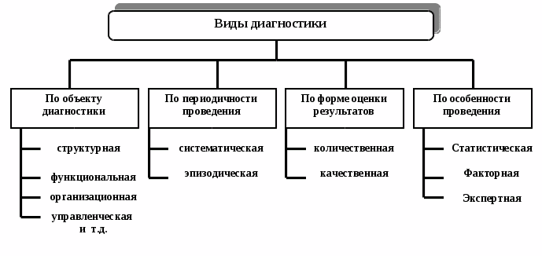
14) Как понять структурную диагностику? (перечислить варианты)?
а) Выявление количества связей?
б) Выявление паразитных связей?
в) Выявление нехватки связей?
г) Выявление не целесообразностей связей и узлов?

15) Есть другие варианты?

16) Как понять функциональную диагностику? (перечислить варианты и в каких случаях)?
а) наличие дублирования/ резервирования/ форсажа?
б) оценка передаточных зависимостей ?
в) наличие обратных связей / корректирующих звеньев?
г) влияние параметров ?
д) влияние внешних факторов?
е) наличие спектра функциональности и работоспособности?

17) чем работоспособность отличается рабочего состояния?
18) Чем систематические отличаются от эпизодических?
19) Система может быть не периодической? Исключающей? Дополняющей? Экстремальной?
20) количественная лучше качественной?
21) Зная качество можем судить о количестве?
22) Зная количество можем судить о качестве?

23) Чем факторная отличается от экспертной?
24) статистическая обеспечивается на основе данных или на основе предположений?
25) Факторная может давать заключение на основе фактов или предположений 7 косвенно?

МДК.05.01.05/01

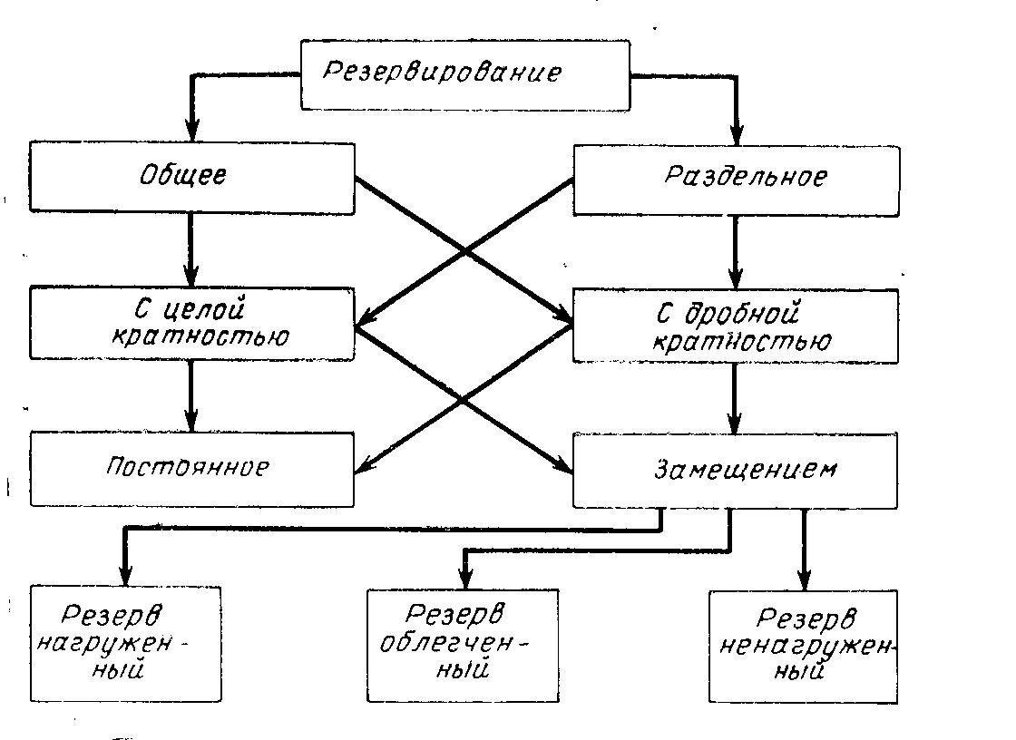
МДК.05.01.05/01

26) сильно постоянное от замещением резервирование отличается ?
27) Как понять дробной кратностью?
28) Для чего нужно резервирование нагруженное?
29) Резервирование ненагруженное?
30) резервирование облегченное? Насколько Оперативность резерва фактор важный ?
31) Если резерв не вовремя , то может это привести необратимости и как предотвратить
невовремя запщенный резерв?

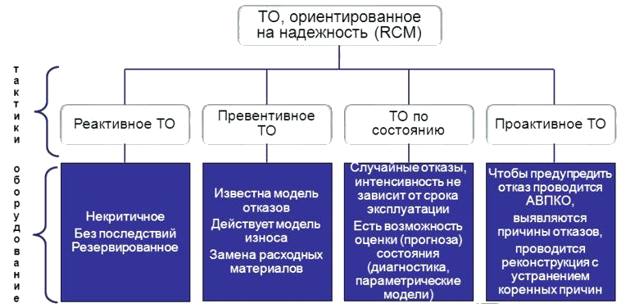
32) Реактивное ТО когда используется?
33) Можно выявить модель отказов при эксплуатации для превентивного ТО?
Грубо можно задать пусть 0,5 срока?
34) ТО по состоянию если эксплуатация с простоями?
35) Проактивное требует затрат на выявление причин время/оборудование/персонал?

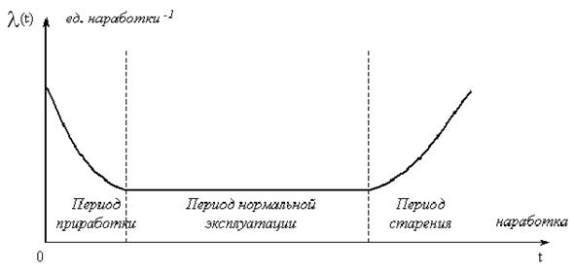

36) Если за время приработки не сломалось, то значит будет работать до старения?
37) Если сломалось во время приработки, то нет гарантии на работу в длительный срок…?
38) Неремонтируемых изделия если наработка на отказ меньше необходимого срока, то обязательно резервируются ? С учетом срока поставки ? С учетом срока ремонта?
39) Резервирование обеспечивает возможность форсажной (предельной) эксплуатации.?

40) При отсутствии резерва и повышенном износе обеспечиваются режимы с низкими интенсивностями эксплуатации.. Почему?

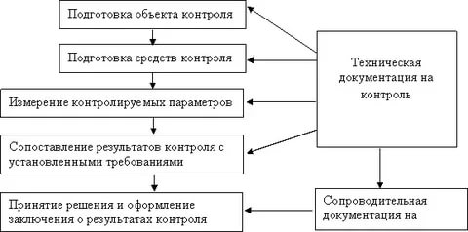

41) Зачем проведении изысканий проходят по этапам для оценки состояния неремонтируемого изделия?

42) Что лучше для неремонтируемыех систем:
а) резервироваться?
б) заменятся на ППР или в указанное время?
в) наличие поставки подобных систем за период простоя?

МДК.05.01.05/01

43) Если P(t)=1 - Q(t) =1 , то интенсивность отказов чему равна?

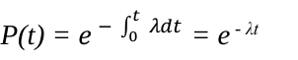
ВЕРОЯТНОСТЬ
БЕЗОТКАЗНОЙ
РАБОТЫ

44) Приведите формулу вероятности отказов?
45) Чем плотность отказов отличается от интенсивности отказов?

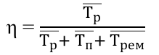

Коэффициент технического использования

где Тр Тп Трем - среднее значение наработки, простоя, ремонта.

46) У неремонтируемых изделий время на ремонт учитывается или нет?
47) У неремонтируемых изделий время на замену учитывается и как?

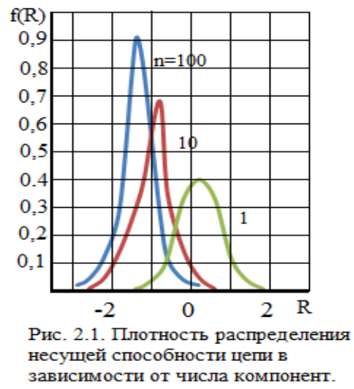

48) Если больше звеньев системы, то дисперсия и СКО сдвигаются ?

МДК.05.01.05/01

4. Комплексные показатели надежности.
49) Причины простоя? Функция готовности? Функция простоя?
а) неисправность?
б) нет условий эксплуатации (непогода)?
в) нет заказов ?
г) нет сырья? Материалов? Персонала? Доставки?….

